1 этап. Работа с текстом до чтения.
Познакомьтесь с информацией. Оформите на лепбук основные приемы работы с текстом до чтения.
1. Антиципация (предвосхищение, предугадывание предстоящего чтения).
2. Постановка целей урока с учетом общей (учебной, мотивационной, эмоциональной, психологической) готовности учащихся к работе.
Цель: развитие важнейшего читательского умения, антиципация, то есть умение предполагать, прогнозировать содержание текста по заглавию, фамилии автора, иллюстрации.
Главная задача педагога: вызвать у ребёнка желание, мотивацию прочитать.
Приемы предтекстовой деятельности:
«Мозговой штурм»
Цель - актуализация предшествующих знаний и опыта, имеющих отношения к теме.
Алгоритм реализации приема:
- Какие ассоциации возникают у вас по поводу заявленной темы?
- Ассоциации записываются на доске.
- Педагог может добавить различную информацию.
- Чтение текста. Сравнение информации с той, что узнали из текста.

«Глоссарий»
Цель – актуализация и повторение словаря, связанного с темой текста.
Алгоритм реализации приема:
- Педагог говорит название текста, дает список слов и предлагает отметить те, которые могут быть связаны с текстом.
- Закончив чтения текста, возвращаются к данным словам (это будет уже послетекстовая стратегия) смотрят на значение и употребление слов, используемых в тексте.

«Ориентиры предвосхижения»
Цель – актуализация предшествующих знаний и опыта, имеющих отношения к теме.
Алгоритм реализации приема:
- Предлагаются учащимся суждения. Они должны отметить те, с которыми согласны.
- После чтения они отмечают их еще раз. Если ответ изменился, то учащиеся объясняют, почему это произошло (послетекстовая стратегия)

«Рассечения вопроса»
Цель – смысловая догадка о возможном содержании текста на основе анализа его заглавия.
Алгоритм реализации приема: Предлагается прочитать заглавие текста и разделить его на смысловые группы. О чем, как вы думаете, пойдет речь в тексте?

«Предваряющие вопросы»
Цель – актуализация имеющихся знаний по теме текста.
Подробный алгоритм реализации приема:
1. Просмотрите текст быстро. (Просмотровое чтение.)
2. Ответьте на вопрос, заданный в названии текста.
2этап. Работа с текстом во время чтения.
Познакомьтесь с информацией. Оформите на лэпбук основные приемы работы с текстом во время чтения.
1.Первичное чтение текста. Самостоятельное чтение в классе или чтение-слушание, или комбинированное чтение (на выбор учителя). Выявление первичного восприятия (с помощью беседы, фиксации первичных впечатлений, смежных видов искусств).
2.Перечитывание текста. Медленное «вдумчивое» повторное чтение (всего текста или его отдельных фрагментов). Анализ текста. Постановка уточняющего вопроса к каждой смысловой части.
3. Беседа по содержанию текста. Обобщение прочитанного. Выявление скрытого смысла произведения, если таковой имеется. Постановка к тексту обобщающих вопросов, как учителем, так и детьми. Обращение (в случае необходимости) к отдельным фрагментам текста.
Цель: понимание текста и создание его читательской интерпретации (истолкования, оценки).
Главная задача педагога: обеспечить полноценное восприятие текста всеми доступными средствами.
К приемам текстовой деятельности относятся:
«Чтение вслух»
Цель - проверка понимания читаемого вслух текста.
Алгоритм реализации приема:
1. Чтение текста по абзацам. Задача — читать с пониманием, задача слушающих — задавать чтецу вопросы, чтобы проверить, понимает ли он читаемый текст.
2. Слушающие задают вопросы по содержанию текста, читающий отвечает. Если его ответ не верен или не точен, слушающие его поправляют.

«Чтение про себя с вопросами»
Цель - научить вдумчиво читать текст, задавая самому себе всё более усложняющиеся вопросы.
Алгоритм реализации приема:
1. Чтение первого абзаца. Задаются вопросы.
2. Чтение про себя второго абзаца. Работайте в парах. Один задаёт вопросы, другой — отвечает.
3. Чтение третьего абзаца. Меняются ролями. Задают вопросы и отвечают.

«Чтение с остановками»
Цели - управление процессом осмысления текста во время его чтения.
Алгоритм реализации приема:
Чтение текста с остановками, во время которых задаются вопросы. Одни из них направлены на проверку понимания, другие — на прогноз содержания последующего отрывка.

«Чтение про себя с пометками»
Цель - мониторинг понимания читаемого текста и его критический анализ.
Данная стратегия чаще всего используется для работы со сложными научными текстами. Учащиеся при чтение делают пометки: понял, не понял, надо обсудить. Обращается внимание на шрифтовые выделения.

3этап. Работа с текстом после чтения. Познакомьтесь с информацией. Оформите на лэпбук основные приемы работы с текстом после чтения.
- Концептуальная (смысловая) беседа по тексту. Коллективное обсуждение прочитанного, дискуссия. Соотнесение читательских интерпретаций (истолкований, оценок) произведения с авторской позицией. Выявление и формулирование основной идеи текста или совокупности его главных смыслов.
2. Знакомство с писателем. Рассказ о писателе. Беседа о личности писателя. Работа с материалами учебника, дополнительными источниками.
3. Работа с заглавием, иллюстрациями. Обсуждение смысла заглавия. Обращение учащихся к готовым иллюстрациям. Соотнесение видения художника, фотографа с читательским представлением.
4. Творческие задания, опирающиеся на какую-либо сферу читательской деятельности учащихся
Цель: корректировка читательской интерпретации в соответствии с авторским замыслом.
Главная задача педагога: обеспечить углубление восприятия и понимания текста.
Приемы послетекстовой деятельности.
«Тайм-аут»
Цели - самопроверка и оценка понимания текста путём обсуждения его в парах и в группе.
Алгоритм реализации приема:
1. Чтение первой части текста. Работа в парах.
2. Задают друг другу вопросы уточняющего характера. Отвечают на них. Если нет уверенности в правильности ответа, выносятся вопросы на обсуждение всей группы после завершения работы с текстом.
«Проверочный лист»
Данная стратегия достаточно гибкая. В нее заложены условия качественного выполнения любого задания. «Проверочный лист» составляется педагогом для обучающихся на первых этапах применения стратегии.
Алгоритм реализации приема:
Проверочный лист «Краткий пересказ»
1. Названа основная мысль текста. (Да/Нет.)
2. Названы главные мысли текста и основные детали. (Да/Нет.)
3. Присутствует логико-смысловая структура текста. (Да/Нет.)
4. Имеются необходимые средства связи, объединяющие главные мысли текста. (Да/Нет.)
5. Содержание изложено собственными словами (языковыми средствами) при сохранении лексических единиц авторского текста. (Да/Нет.)
«Вопросы после текста»
Классификация вопросов, известная под названием «Таксономия вопросов», предполагает баланс между группами вопросов к:
- фактической информации текста, изложенной вербально;
- подтекстовой информации, скрытой между строк, в подтексте;
- концептуальной информации, часто находящейся за пределами текста.
К этим трем группам вопросов сегодня добавляют четвертую – группу оценочных, рефлексивных вопросов, связанных с критическим анализом текста.

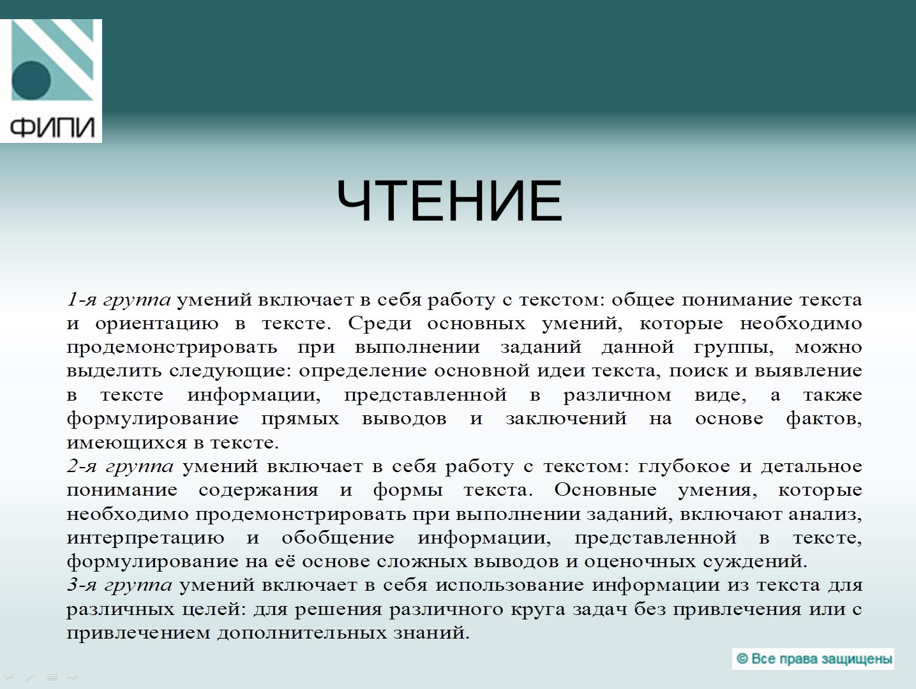

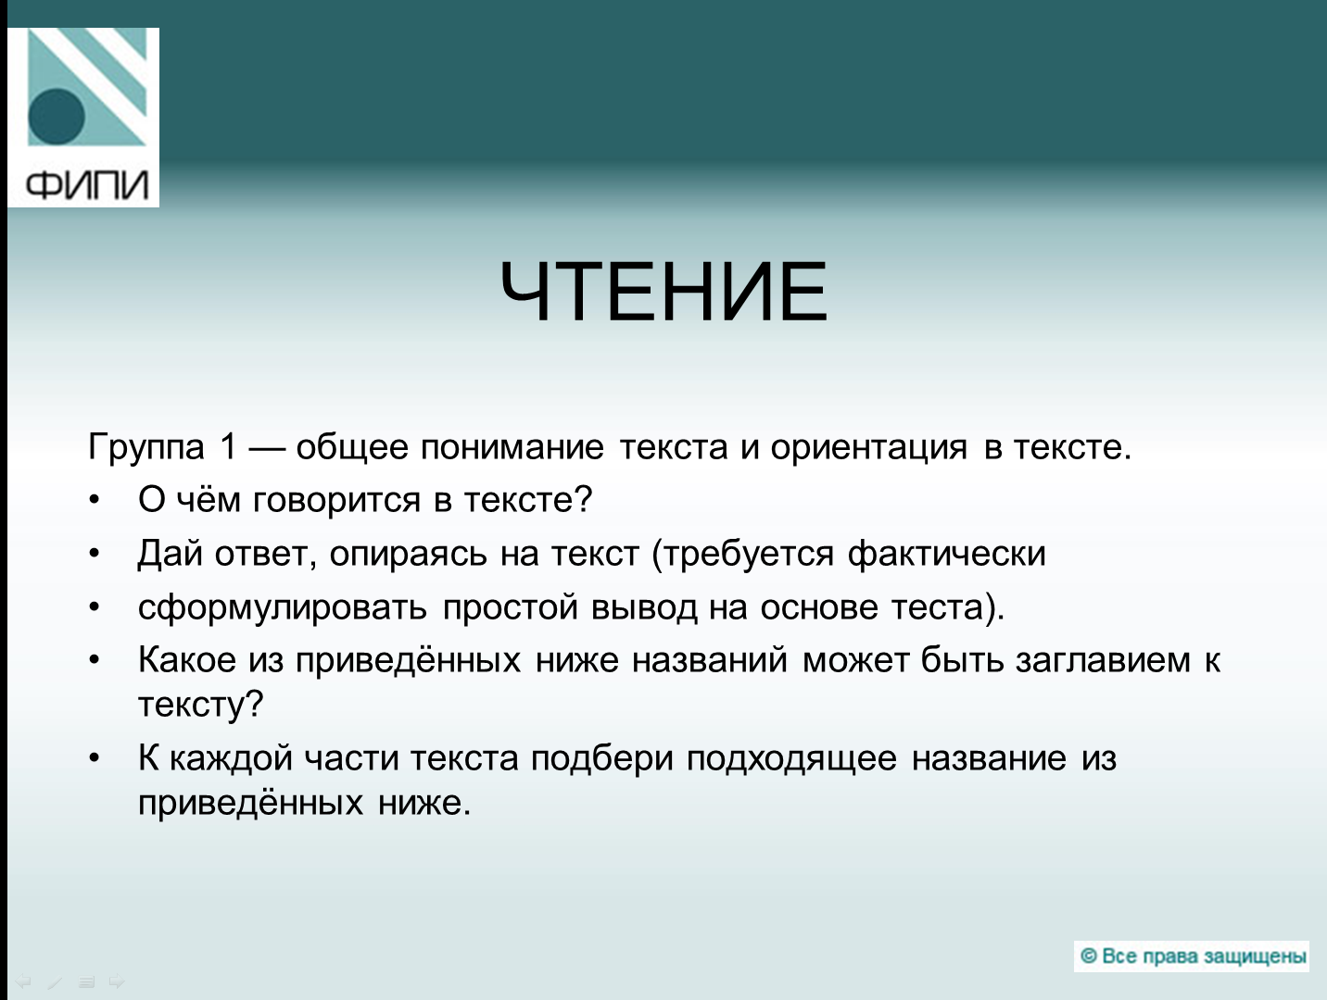
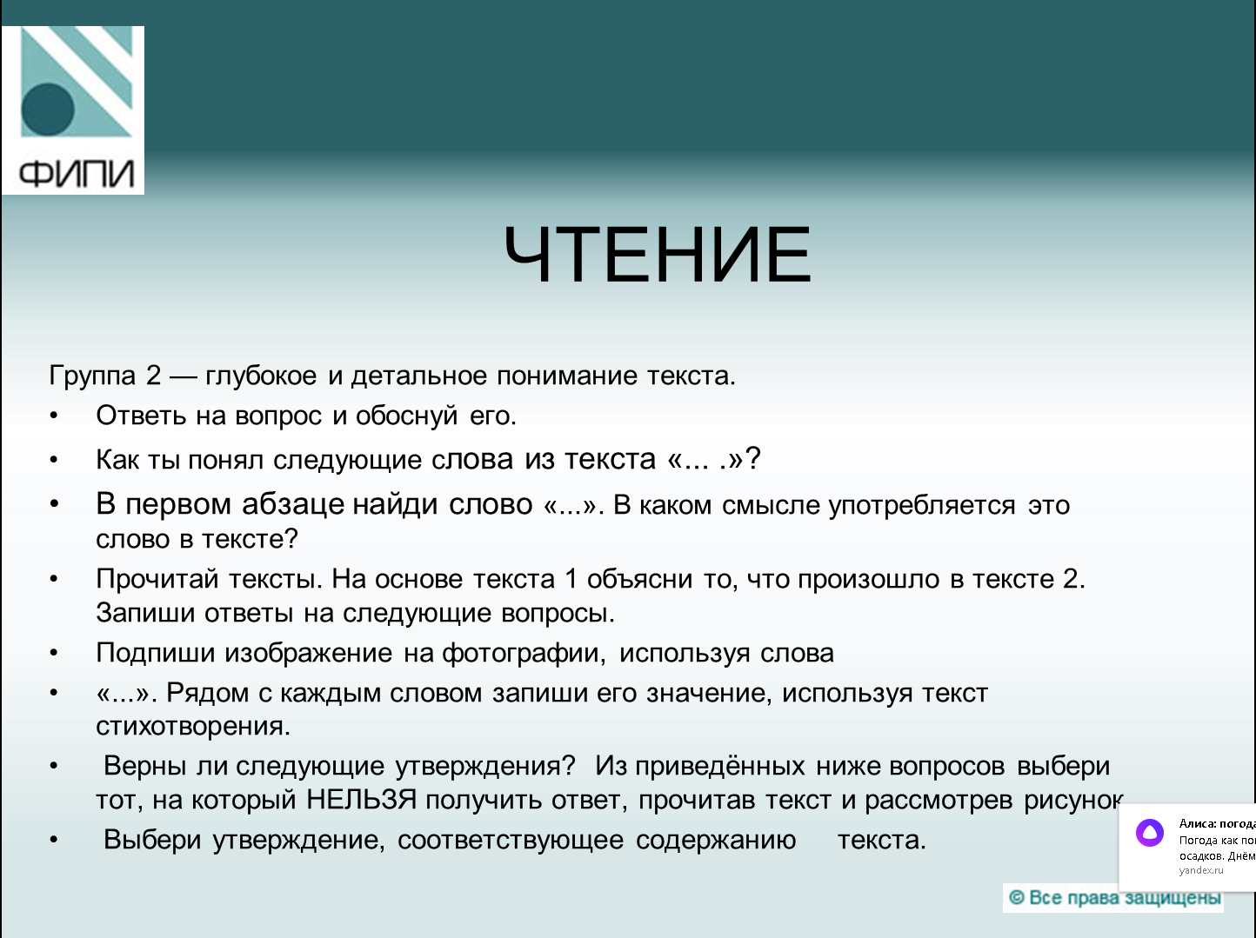
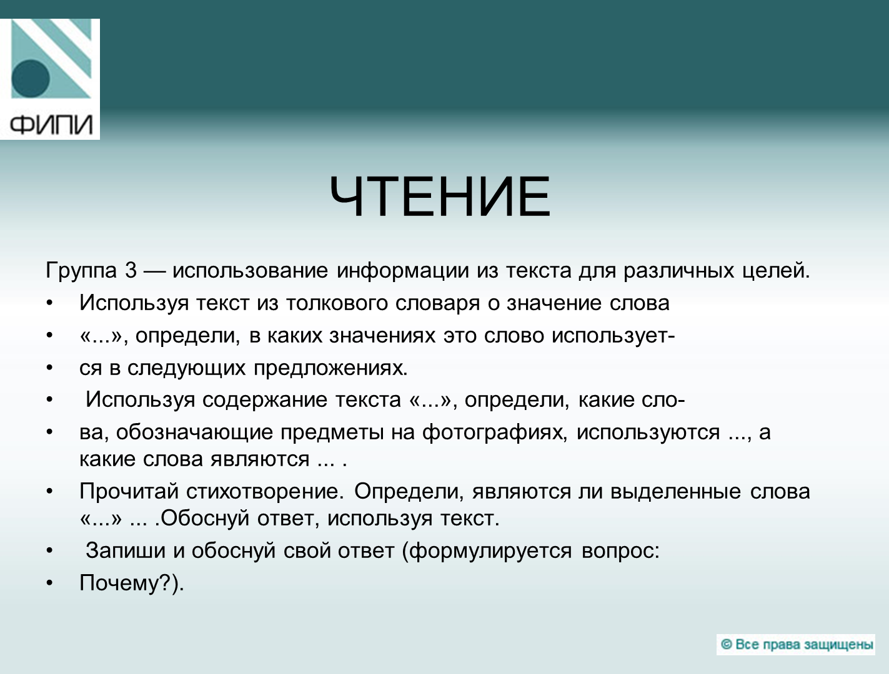
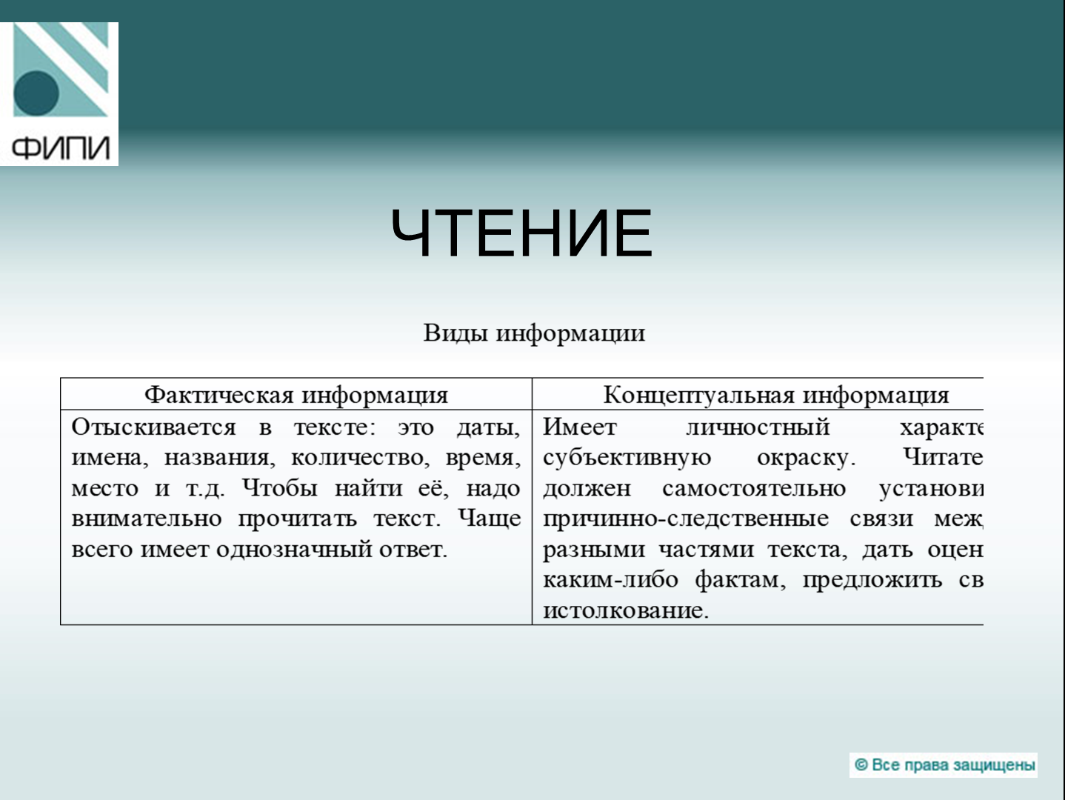
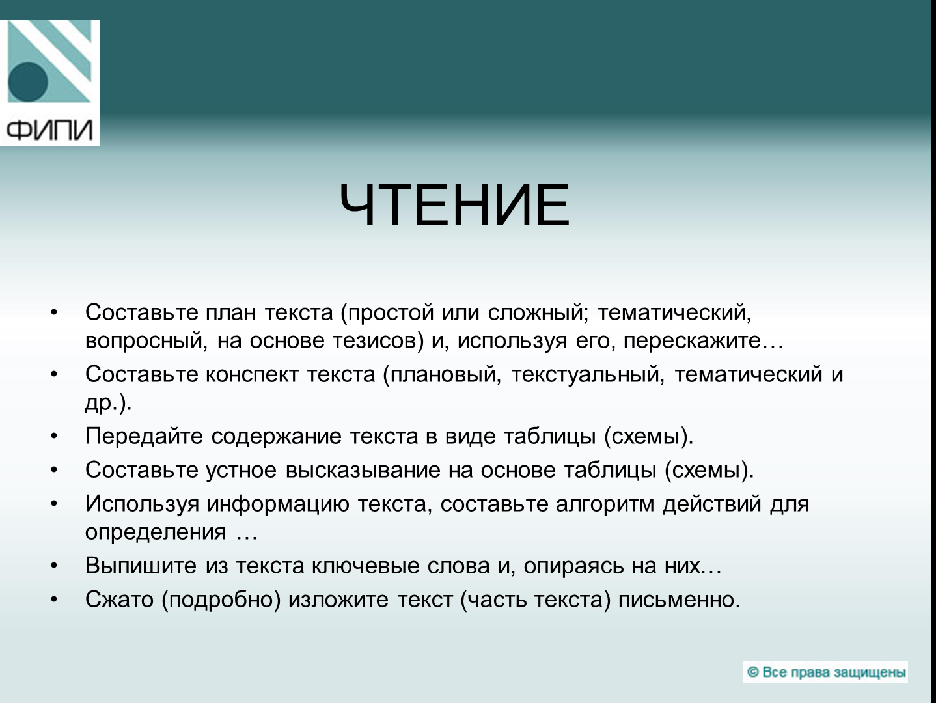
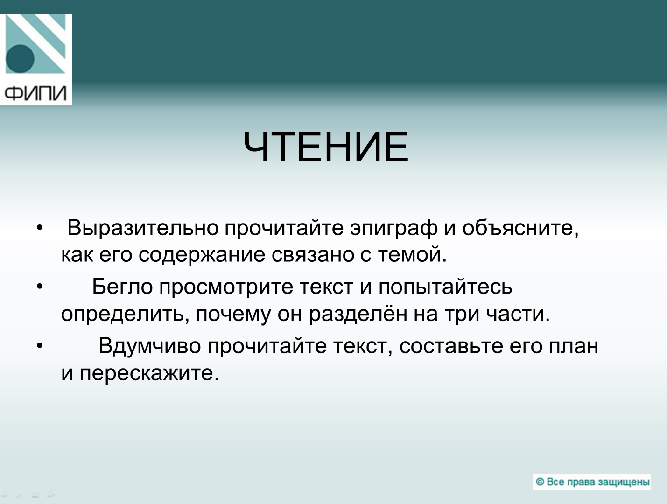

В работе оценивается сформированность трёх групп умений:
Первая группа умений включает в себя работу с текстом: общее понимание текста и ориентацию в нём.
Пример: «О чём говорится в тексте?»

Вторая группа умений включает в себя также работу с текстом: более глубокое понимание текста и выявление детальной информации.
Пример: «Как ты понял следующие слова из текста «... .»?»

Третья группа умений включает в себя использование информации из текста для различных целей
Пример:
«Проанализируй предложенную ситуацию и объясни поведение людей, ответив на вопрос: Почему?»

1-я группа умений включает в себя работу с текстом: общее понимание текста и ориентацию в тексте. Среди основных умений, которые необходимо продемонстрировать при выполнении заданий данной группы, можно выделить следующие: определение основной идеи текста, поиск и выявление в тексте информации, представленной в различном виде, а также формулирование прямых выводов и заключений на основе фактов, имеющихся в тексте.
2-я группа умений включает в себя также работу с текстом: глубокое и детальное понимание содержания и формы текста. Основные умения, которые необходимо продемонстрировать при выполнении заданий, включает анализ, интерпретацию и обобщение информации, представленной в тексте, формулирование на её основе сложных выводов и оценочных суждений.
3-я группа умений включает в себя использование информации из текста для различных целей: для решения различного круга задач без привлечения или с привлечением дополнительных знаний. На выполнение комплексной работы, включая и организационную часть, отводится два урока (90 мин) с перерывом. Специальной подготовки учащихся к выполнению комплексной работы не требуется.
Отношения между вопросом и ответом»
Цели - обучение пониманию текста.

Изучите представленную информацию. Составьте кластер, схему или таблицу на основе изложенного материала. Дайте название схеме (кластеру, таблице и т.п.)

«Отношения между вопросом и ответом»
Цели - обучение пониманию текста.
Один из самых эффективных послетекстовых приемов. От остальных он отличается тем, что обучает процессу осмысления текста, а не контролирует результат (понял – не понял), показывает необходимость поиска места нахождения ответа.
Ответ на вопрос может быть в тексте или в подтексте (голове читателя). Если ответ в тексте, он может находиться в одном предложении текста (1) или в нескольких его частях (2).
В случае 1, чтобы ответить на вопрос, надо найти точный ответ в одном предложении текста. Если он содержится в нескольких частях текста (2), такой ответ надо формулировать, соединяя их.
Если ответ в голове читателя, то в одном случае (3) читатель составляет его, соединяя то, что автор говорит между строк или в косвенной форме, и то, как сам читатель интерпретирует слова автора. В другом случае (4) ответ находится за пределами текста и читатель ищет его в своих знаниях.

Изучите представленную информацию. Составьте кластер, схему или таблицу на основе изложенного материала. Дайте название схеме (кластеру, таблице и т.п.)

«Отношения между вопросом и ответом»
Цели - обучение пониманию текста.
Один из самых эффективных послетекстовых приемов. От остальных он отличается тем, что обучает процессу осмысления текста, а не контролирует результат (понял – не понял), показывает необходимость поиска места нахождения ответа.
Ответ на вопрос может быть в тексте или в подтексте (голове читателя). Если ответ в тексте, он может находиться в одном предложении текста (1) или в нескольких его частях (2).
В случае 1, чтобы ответить на вопрос, надо найти точный ответ в одном предложении текста. Если он содержится в нескольких частях текста (2), такой ответ надо формулировать, соединяя их.
Если ответ в голове читателя, то в одном случае (3) читатель составляет его, соединяя то, что автор говорит между строк или в косвенной форме, и то, как сам читатель интерпретирует слова автора. В другом случае (4) ответ находится за пределами текста и читатель ищет его в своих знаниях.

Изучите представленную информацию. Составьте кластер, схему или таблицу на основе изложенного материала. Дайте название схеме (кластеру, таблице и т.п.)

«Отношения между вопросом и ответом»
Цели - обучение пониманию текста.
Один из самых эффективных послетекстовых приемов. От остальных он отличается тем, что обучает процессу осмысления текста, а не контролирует результат (понял – не понял), показывает необходимость поиска места нахождения ответа.
Ответ на вопрос может быть в тексте или в подтексте (голове читателя). Если ответ в тексте, он может находиться в одном предложении текста (1) или в нескольких его частях (2).
В случае 1, чтобы ответить на вопрос, надо найти точный ответ в одном предложении текста. Если он содержится в нескольких частях текста (2), такой ответ надо формулировать, соединяя их.
Если ответ в голове читателя, то в одном случае (3) читатель составляет его, соединяя то, что автор говорит между строк или в косвенной форме, и то, как сам читатель интерпретирует слова автора. В другом случае (4) ответ находится за пределами текста и читатель ищет его в своих знаниях.

Изучите представленную информацию. Составьте кластер, схему или таблицу на основе изложенного материала. Дайте название схеме (кластеру, таблице и т.п.)

«Отношения между вопросом и ответом»
Цели - обучение пониманию текста.
Один из самых эффективных послетекстовых приемов. От остальных он отличается тем, что обучает процессу осмысления текста, а не контролирует результат (понял – не понял), показывает необходимость поиска места нахождения ответа.
Ответ на вопрос может быть в тексте или в подтексте (голове читателя). Если ответ в тексте, он может находиться в одном предложении текста (1) или в нескольких его частях (2).
В случае 1, чтобы ответить на вопрос, надо найти точный ответ в одном предложении текста. Если он содержится в нескольких частях текста (2), такой ответ надо формулировать, соединяя их.
Если ответ в голове читателя, то в одном случае (3) читатель составляет его, соединяя то, что автор говорит между строк или в косвенной форме, и то, как сам читатель интерпретирует слова автора. В другом случае (4) ответ находится за пределами текста и читатель ищет его в своих знаниях.

